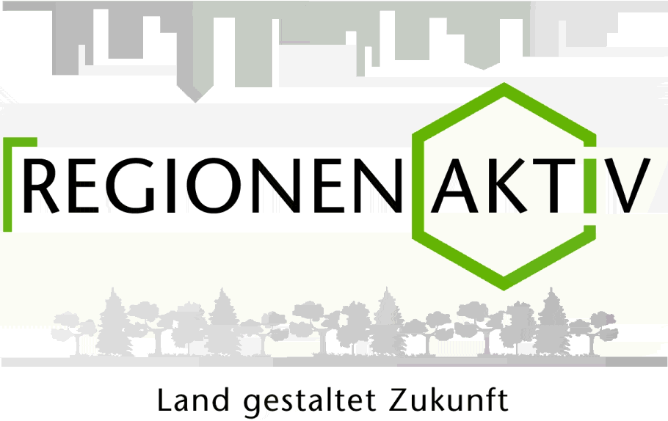

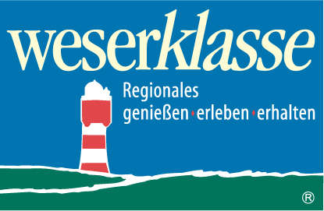

Nordlichter-Region Weserland e.V.
Träger der Marke

Pressemitteilung 30.07.05

Sehr geehrte Redaktion,
wir möchten Sie hiermit zur Preisverleihung eines großen Warenkorbes mit regionalen Produkten am Dienstag, 02. August 2005 um 15:00 Uhr im „SPAR direkt“-Markt Harste in Achim in der Friedrichstr. 35 einladen. Gewonnen hat den Warenkorb Herr Heiko Gonnermann aus Achim, als er sich am 22.7.05 bei der Neueröffnung des SPAR- direkt Marktes am Quiz der Nordlichter beteiligte. Herr Gonnermann kann sich nun auf einen großen Korb mit frischer Wurst vom Biohof Bakenhus aus Großenkneten, mit Käse vom Hof Butendieker aus der Wesermarsch, Milch vom Demeter-Betrieb Lütjen aus dem Teufelsmoor und Säften vom Betrieb König aus dem alten Land und von der Mosterei Fabelsaft aus Bremen freuen. Außerdem enthält der Korb noch Brot und Eier vom Biolandbetrieb Hergen Barkemeier aus Hatten.

Am 22.7.05 wurde von Vertretern des Projektes „Region im Regal“ eine Verbraucherbefragung durchgeführt. „Uns interessiert, welche regionalen Produkte für die Kunden des Supermarktes besonders wichtig sind“, so Angela Wilhelms, Akteurin der Nordlichter. Beim Quiz galt es herauszufinden, wie die neue Marke heißt, anhand der Verbraucher zukünftig Produkte aus der Region in den Regalen der Supermärkte, Fachgeschäfte, Verbrauchermärkte oder Wochenmärkte erkennen können. Die neue Marke „weserklasse“ wurde vom Verein Nordlichter Region Weserland entwickelt, nachdem der Verein beim Bundeswettbewerb „Regionen Aktiv“ gewonnen hatte, den das BMVEL unter Bundesverbraucherschutzministerin Künast ausgeschrieben hatte, um Verbrauchern mehr Transparenz in der Herstellung von Lebensmitteln zu ermöglichen. Mit der Marke „weserklasse“ wird nun auch im Supermarktregal deutlich, welche Produkte auf kurzen Wegen aus der Region in die Regale kommen und von welchen Erzeugern diese hergestellt werden. Für die Marke gelten Qualitätskriterien wie Verzicht auf gentechnisch veränderte Zutaten. Tiere müssen artgerechter gehalten werden, Kühe zum Beispiel in Weidehaltung.

Wer nähere Informationen haben möchte oder Kontakt zu regionalen Erzeugern sucht, kann sich an die Vertreterin des Projektes „Region im Regal“, Angela Wilhelms unter der Telefonnummer 0421-3491724 oder 0162-1771936 wenden oder unter der homepage: www.weserklasse.de nachsehen.

Anlage: Foto von der Preisziehung und von der Verbraucherbefragung

Hintergrund:
2001 schlossen sich die Städte Bremen und Delmenhorst sowie die Landkreise Osterholz, Verden und Wesermarsch zur Nordlichter-Region Weserland zusammen und wurden vom bundesweiten Förderprogramm REGIONEN AKTIV als eine von 18 Modellregionen anerkannt.

